Fyzioterapie V
https://fyzioklinika.cz/navody-na-cviceni/bobath-cviceni-pozice-mostu

Fyzioterapeutické rehabilitační cvičení po centrální mozkové příhodě

CO JE CÍLEM CVIČENÍ:
Zpevnit a lépe ovládat trup
Vrátit se do běžných denních činností
Stabilnější chůze
Bezproblémové vykonávání každodenně používaných pohybů

Cvičení
1.  Položte se na záda.  Pokrčte nohy v kolenou.  Položte chodidla na zem.  Záda přitlačte k podložce.  Stáhněte hýždě k sobě.  Volně dýchejte. | 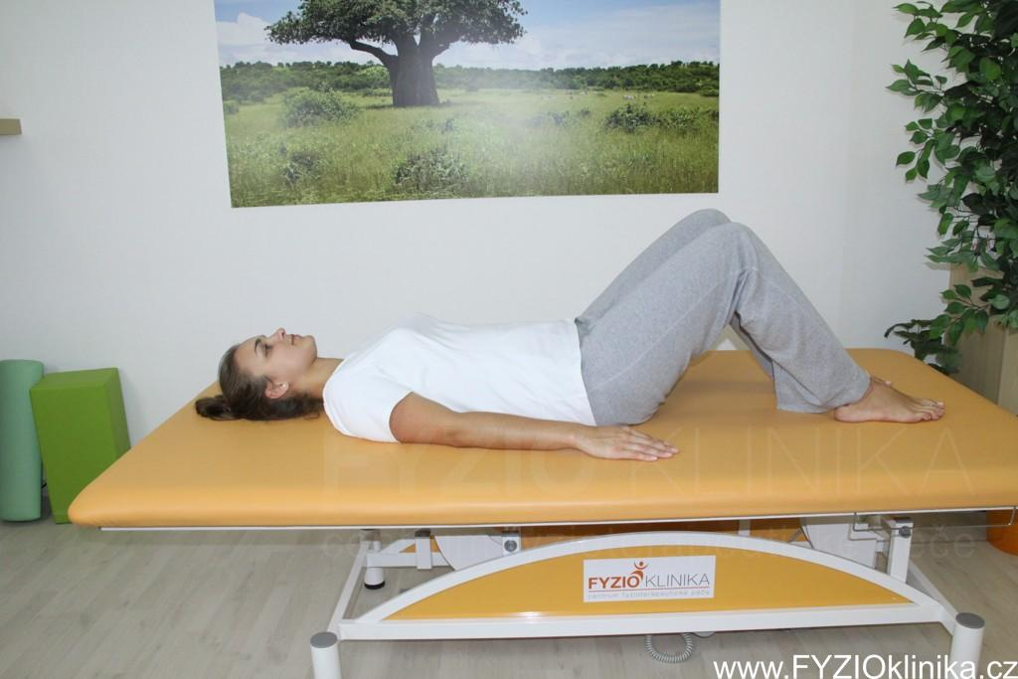

2.  Zatlačte pevně obě chodidla do země.  Hýždě držte stažené u sebe.  Zvedněte pánev nad podložku.  Stehna a trup držte v jedné rovině. | 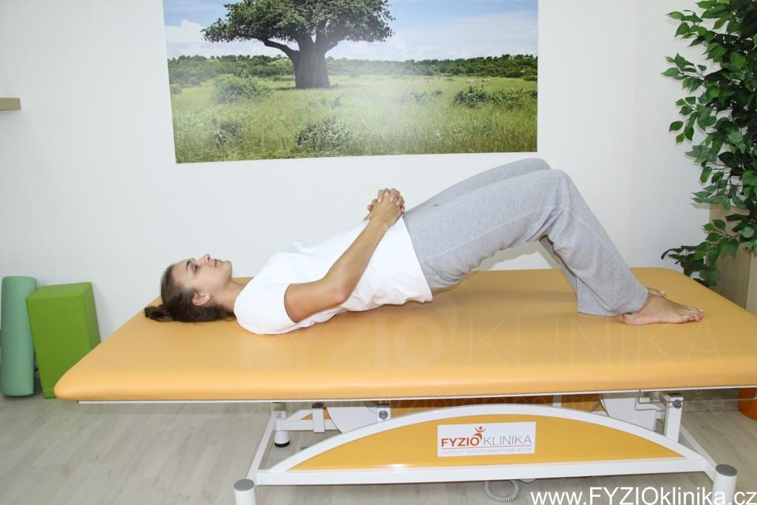

3.  Zvedněte ruce do předpažení a mějte je sepnuté.  Zapřete se o lopatky.  Udržujte stabilní trup. | 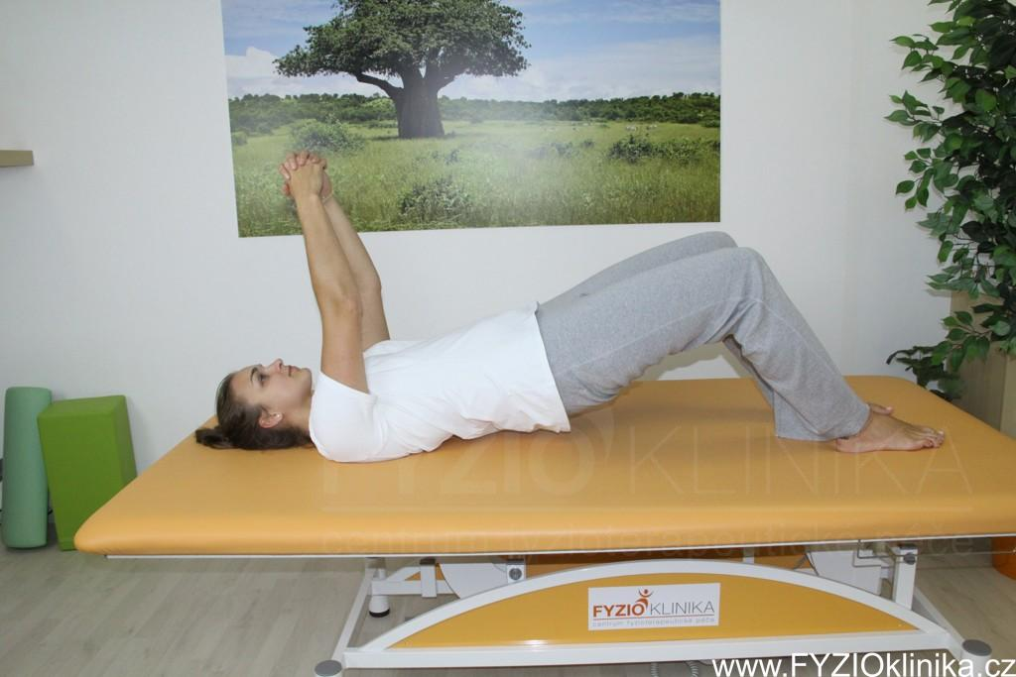

4.  Propněte jednu dolní končetinu v koleni.  Zdvihněte ji do vzduchu a udržte 5 vteřin.  Pevně se zapřete o chodidlo druhé pokrčené nohy.  Držte stabilně pevný trup. | 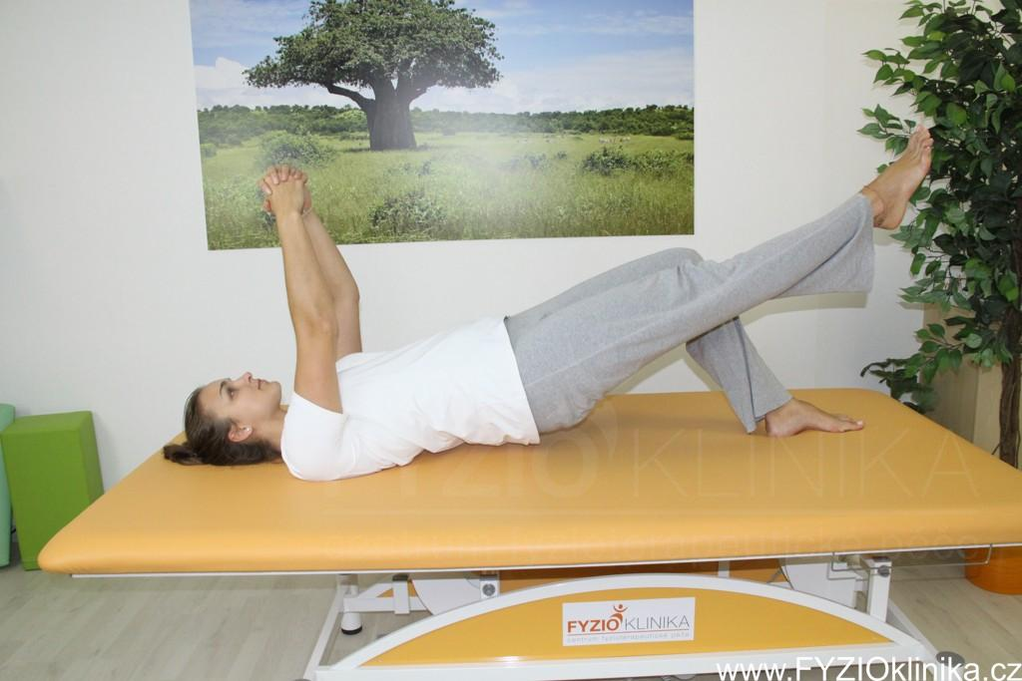

5.
Položte nataženou nohu zpět do pokrčení na podložku a vydechněte.
Trup je stále pevný a stabilizovaný ve stejné poloze.

6.  Vraťte se zpět do výchozí polohy v lehu na zádech.  Cvičení opakujte – druhá noha. | 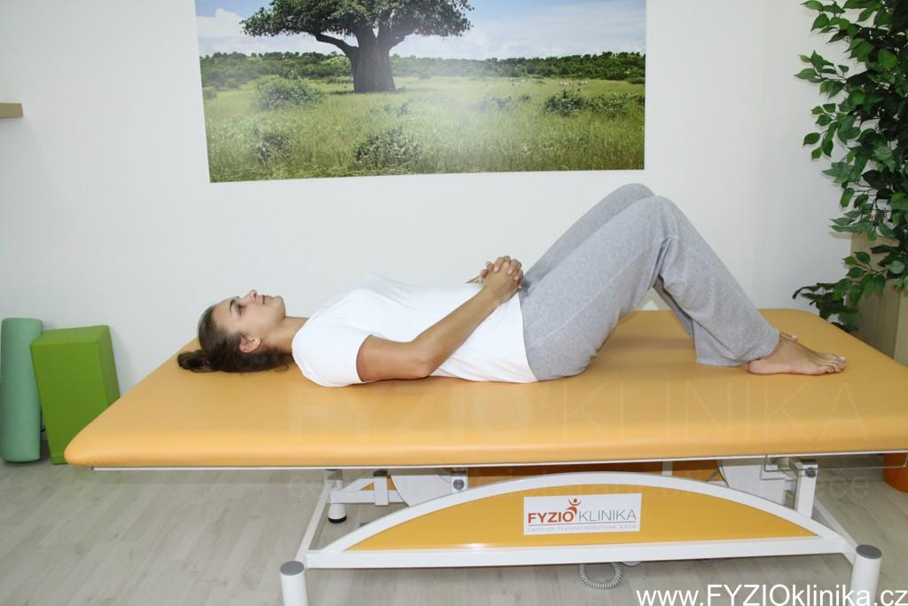

7. Cvičíme 7x na levou nohu a 7x na pravou nohu.

Časté chyby
Páteř není stabilizovaná, ale extrémně prohnutá.
Chodidla jsou daleko od hýždí a nejsou úplně na podložce.
Pacient zadržuje dech.

